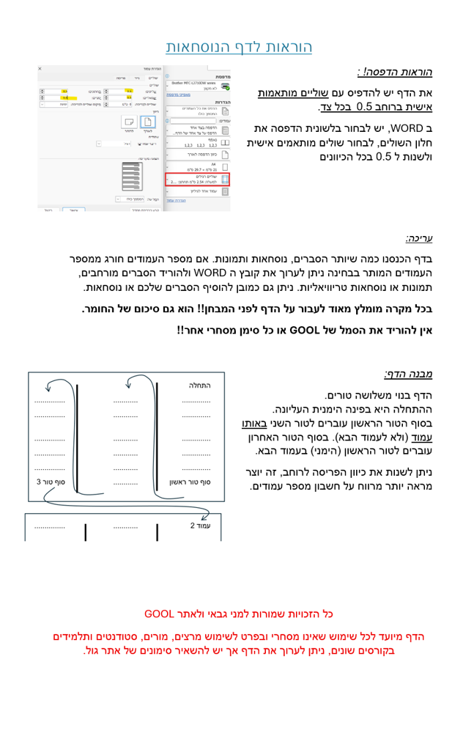

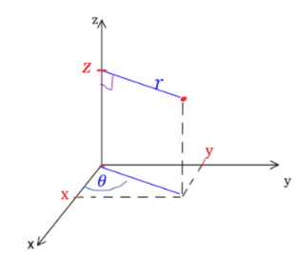
מבוא מתמטי GOOL
קואורדינטות גליליות: $\left(r,θ,z\right)$
$$x=r\cos{θ}$$
$$y=r\sin{θ}$$
$$z=z$$
$$r=\sqrt{x^{2}+y^{2}}$$
$$\tan{θ}=\frac{y}{x}$$
$$dl=dr/rdθ\left(טבעת\right)/dz$$
$$ds=rdrdθ\left(דיסקה\right)/rdθdz(דקה גלילית קליפה)/drdz$$
$$dv=rdθdrdz\left(עבה גלילית קליפה או מלא גליל\right)$$
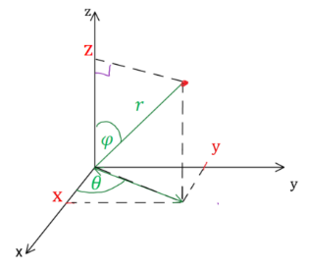
קואורדינטות כדוריות: $\left(r,θ,φ\right)$
$$z=r\cos{φ}$$
$$x=r\sin{φ\cos{θ}}$$
$$y=r\sin{φ\sin{θ}}$$
$$r=\sqrt{x^{2}+y^{2}+z^{2}}$$
$$\tan{θ}=\frac{y}{x}$$
$$\cos{φ}=\frac{z}{r}=\frac{z}{\sqrt{x^{2}+y^{2}+z^{2}}}$$
$$dl=dr/rsinφdθ/rdφ$$
$$ds=r^{2}sinφdθdφ\left(כדור מעטפת\right)$$
$$dv=r^{2}sinφdθdφdr\left(עבה כדורית קליפה או מלא כדור\right)$$
צפיפות נפחית/משטחית/אורכית:
$ρ=\frac{M}{V} ; σ=\frac{M}{S}$ ; $λ=\frac{M}{l}$
$V,S,l$ הם נפח, שטח ואורך הגוף.
וקטור יחידה: $\hat{A}=\frac{\vec{A}}{\left|\vec{A}\right|}$
מכפלה סקלרית: שתי דרכים לביצוע המכפלה:
$\vec{A}⋅\vec{B}=A_{x}⋅B_{x}+A_{y}⋅B_{y}=\left|\vec{A}\right|⋅\left|\vec{B}\right|⋅\cos{α}$
$α$ - זווית בין הוקטורים.
- תוצאת המכפלה היא תמיד סקלר (ולא וקטור).
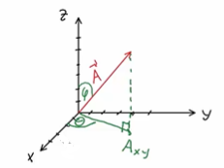
- מכפלה בין וקטורים מאונכים מתאפסת, זו דרך לבדוק האם וקטורים מאונכים.
וקטור בשלושה מימדים:
$0≤φ≤π$
$$0≤θ≤2π \\ \tan{θ}=\frac{A_{y}}{A_{x}}$$---------------------------
$\left|\vec{A}\right|=\sqrt{A_{x}^{2}+A_{y}^{2}+A_{z}^{2}}$ $; \cos{φ}=\frac{A_{z}}{\left|\vec{A}\right|}=\frac{A_{z}}{\sqrt{A_{x}^{2}+A_{y}^{2}+A_{z}^{2}}}$
- פירוק לרכיבים: $A_{z}=\left|\vec{A}\right|\cos{φ}$ ; $A_{xy}=\left|\vec{A}\right|\sin{φ}$
$A_{x}=\left|\vec{A}\right|\sin{φ}\cos{θ ;}$ $A_{y}=\left|\vec{A}\right|\sin{φ}\sin{θ }$
פתיחת סוגרים והעלאה בריבוע:
$$\vec{A}⋅\left(\vec{B}+\vec{C}\right)=\vec{A}⋅\vec{B}+\vec{A}⋅\vec{C}$$
$${\left(\vec{A}+\vec{B}\right)}^{2}={\left|\vec{A}\right|}^{2}+2\vec{A}⋅\vec{B}+{\left|\vec{B}\right|}^{2}$$
זווית בין שני וקטורים: $\cos{α}=\frac{A_{x}B_{x}+A_{y}B_{y}}{\left|\vec{A}\right|⋅\left|\vec{B}\right|}=\frac{\vec{A}⋅\vec{B}}{\left|\vec{A}\right|⋅\left|\vec{B}\right|}$
מכפלה וקטורית:
דרך 1 לעשות את המכפלה– דטרמיננטה:
$\vec{A}×\vec{B}=\left|\begin{matrix}\hat{x} & \hat{y} & \hat{z} \\ A_{x} & A_{y} & A_{z} \\ B_{x} & B_{y} & B_{z}\end{matrix}\right|$
דרך 2 – לפי גודל וכיוון בנפרד:
גודל המכפלה הוא: $\left|\vec{A}×\vec{B}\right|=\left|\vec{A}\right|\left|\vec{B}\right|\left|\sin{α}\right|$
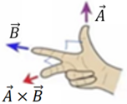
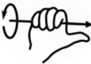
וכיוון לפי כלל יד ימין שימו לב שאתם עם יד ימין!! ובתמונה השמאלית, קודם לעשות אקדח ואחר"כ לפתוח את האמה!
גרדיאנט בקרטזיות: $\vec{∇}f=\frac{∂f}{∂x}\hat{x}+\frac{∂f}{∂y}\hat{y}+\frac{∂f}{∂z}\hat{z}$
- בגליליות: $\vec{∇}f=\frac{∂f}{∂r}\hat{r}+\frac{1}{r}\frac{∂f}{∂θ}\hat{θ}+\frac{∂f}{∂z}\hat{z}$
- בכדוריות (*): $\vec{∇}f=\frac{∂f}{∂r}\hat{r}+\frac{1}{r\sin{φ}}⋅\frac{∂f}{∂θ}\hat{θ}+\frac{1}{r}\frac{∂f}{∂φ}\hat{φ}$
רוטור (Rot/Curl) בקרטזיות:
$$\vec{∇}×\vec{F}=\left|\begin{matrix}\hat{x} & \hat{y} & \hat{z} \\ \frac{∂}{∂x} & \frac{∂}{∂y} & \frac{∂}{∂z} \\ F_{x} & F_{y} & F_{z}\end{matrix}\right|=$$
$$=\left(\frac{∂F_{z}}{∂y}-\frac{∂F_{y}}{∂z}\right)\hat{x}-\left(\frac{∂F_{z}}{∂x}-\frac{∂F_{x}}{∂z}\right)\hat{y}+\left(\frac{∂F_{y}}{∂x}-\frac{∂F_{x}}{∂y}\right)\hat{z}$$
- בגליליות:
$$\vec{∇}×\vec{F}=\left(\frac{1}{r}\frac{∂F_{z}}{∂θ}-\frac{∂F_{θ}}{∂z}\right)\hat{r}+\left(\frac{∂F_{r}}{∂z}-\frac{∂F_{z}}{∂r}\right)\hat{θ}+$$
$$+\frac{1}{r}\left(\frac{∂\left(rF_{θ}\right)}{∂r}-\frac{∂F_{r}}{∂θ}\right)\hat{z}$$
- בכדוריות (*):
$$\vec{∇}×\vec{F}=\frac{1}{r\sin{φ}}\left(\frac{∂}{∂φ}\left(F_{θ}\sin{φ}\right)-\frac{∂F_{φ}}{∂θ}\right)\hat{r}+$$
$$+\frac{1}{r}\left(\frac{∂}{∂r}\left(rF_{φ}\right)-\frac{∂F_{r}}{∂φ}\right)\hat{θ}+\frac{1}{r}\left(\frac{1}{\sin{φ}}\frac{∂F_{r}}{∂θ}-\frac{∂}{∂r}\left(r⋅F_{θ}\right)\right)\hat{φ}$$
(*) שימו לב שהזווית $φ$ עם ציר ה-$z$ והזווית $θ$ עם ציר $x$
במערכות צירים צריך להתקיים:
$\hat{x}×\hat{y}=\hat{z}$ ; $\hat{r}×\hat{θ}=\hat{z} ; \hat{r}×\hat{θ}=\hat{φ}$
זהויות כלליות למכפלה סקלרית וקטורית:
$\vec{A}⋅\left(\vec{B}×\vec{C}\right)=\vec{B}⋅\left(\vec{C}×\vec{A}\right)=\vec{C}⋅\left(\vec{A}×\vec{B}\right)$
$$\vec{A}×\left(\vec{B}×\vec{C}\right)=\vec{B}\left(\vec{A}⋅\vec{C}\right)-\vec{C}\left(\vec{A}⋅\vec{B}\right)$$
$$\left(\vec{A}×\vec{B}\right)⋅\left(\vec{C}×\vec{D}\right)=\left(\vec{A}⋅\vec{C}\right)⋅\left(\vec{B}⋅\vec{D}\right)-\left(\vec{A}⋅\vec{D}\right)\left(\vec{B}⋅\vec{C}\right)$$
$$\vec{A}×\left(\vec{B}×\left(\vec{C}×\vec{D}\right)\right)=$$
$$=\vec{B}\left(\vec{A}⋅\left(\vec{C}×\vec{D}\right)\right)-\left(\vec{A}⋅\vec{B}\right)\left(\vec{C}×\vec{D}\right)$$
גרדיאנט בקרטזיות: $\vec{∇}f=\frac{∂f}{∂x}\hat{x}+\frac{∂f}{∂y}\hat{y}+\frac{∂f}{∂z}\hat{z}$
גרדיאנט בגליליות: $\vec{∇}f=\frac{∂f}{∂r}\hat{r}+\frac{1}{r}\frac{∂f}{∂θ}\hat{θ}+\frac{∂f}{∂z}\hat{z}$
בכדוריות (*): $\vec{∇}f=\frac{∂f}{∂r}\hat{r}+\frac{1}{r\sin{φ}}⋅\frac{∂f}{∂θ}\hat{θ}+\frac{1}{r}\frac{∂f}{∂φ}\hat{φ}$
דיברגנט div בקרטזיות: $\vec{∇}∙\vec{F}=\frac{∂F_{x}}{∂x}+\frac{∂F_{y}}{∂y}+\frac{∂F_{z}}{∂z}$
div בגליליות: $\vec{∇}∙\vec{F}=\frac{1}{r}\frac{∂{(rF}_{r)}}{∂r}+\frac{1}{r}\frac{∂F_{θ}}{∂θ}+\frac{∂F_{z}}{∂z}$
div בכדוריות:
$\vec{∇}∙\vec{F}=\frac{1}{r^{2}}\frac{∂{(r^{2}F}_{r)}}{∂r}+\frac{1}{rsinφ}\frac{∂F_{θ}}{∂θ}+\frac{∂{(F}_{φ}sinφ)}{∂φ}$
רוטור (Rot/Curl) בקרטזיות:
$$\vec{∇}×\vec{F}=\left|\begin{matrix}\hat{x} & \hat{y} & \hat{z} \\ \frac{∂}{∂x} & \frac{∂}{∂y} & \frac{∂}{∂z} \\ F_{x} & F_{y} & F_{z}\end{matrix}\right|=$$
$$=\left(\frac{∂F_{z}}{∂y}-\frac{∂F_{y}}{∂z}\right)\hat{x}-\left(\frac{∂F_{z}}{∂x}-\frac{∂F_{x}}{∂z}\right)\hat{y}+\left(\frac{∂F_{y}}{∂x}-\frac{∂F_{x}}{∂y}\right)\hat{z}$$
בגליליות:
$$\vec{∇}×\vec{F}=\left(\frac{1}{r}\frac{∂F_{z}}{∂θ}-\frac{∂F_{θ}}{∂z}\right)\hat{r}+\left(\frac{∂F_{r}}{∂z}-\frac{∂F_{z}}{∂r}\right)\hat{θ}+$$
$$+\frac{1}{r}\left(\frac{∂\left(rF_{θ}\right)}{∂r}-\frac{∂F_{r}}{∂θ}\right)\hat{z}$$
בכדוריות (*):
$$\vec{∇}×\vec{F}=\frac{1}{r\sin{φ}}\left(\frac{∂}{∂φ}\left(F_{θ}\sin{φ}\right)-\frac{∂F_{φ}}{∂θ}\right)\hat{r}+$$
$$+\frac{1}{r}\left(\frac{∂}{∂r}\left(rF_{φ}\right)-\frac{∂F_{r}}{∂φ}\right)\hat{θ}+\frac{1}{r}\left(\frac{1}{\sin{φ}}\frac{∂F_{r}}{∂θ}-\frac{∂}{∂r}\left(r⋅F_{θ}\right)\right)\hat{φ}$$
(*) שימו לב שהזווית $φ$ עם ציר ה-$z$ והזווית $θ$ עם ציר $x$
זהויות של אופרטורים:
$$\vec{∇}\left(f+g\right)=\vec{∇}f+\vec{∇}g$$
$$\vec{∇}\left(\vec{A}+\vec{B}\right)=\left(\vec{∇}⋅\vec{A}\right)+\left(\vec{∇}⋅\vec{B}\right)$$
$$\vec{∇}×\left(\vec{A}+\vec{B}\right)=\left(\vec{∇}×\vec{A}\right)+\left(\vec{∇}×\vec{B}\right)$$
$$\vec{∇}\left(\vec{A}⋅\vec{B}\right)=\vec{A}×\left(\vec{∇}×\vec{B}\right)+\vec{B}×\left(\vec{∇}×\vec{A}\right)+$$
$$+\left(\vec{A}⋅\vec{∇}\right)\vec{B}+\left(\vec{B}⋅\vec{∇}\right)\vec{A}$$
$$\vec{∇}\left(f⋅g\right)=\left(\vec{∇}f\right)⋅g+\left(\vec{∇}g\right)⋅f$$
$$\vec{∇}\left(f⋅\vec{A}\right)=f\left(\vec{∇}⋅\vec{A}\right)+\vec{A}⋅\left(\vec{∇}f\right)$$

קבועים GOOL
מסות הפרוטון, נויוטרון ואלקטרון:
$${m_{n}≈m}_{p}=1.67⋅{10}^{-27}kg ; m_{e}=9.1⋅{10}^{-31}kg$$
מטען הפרוטון והאלקטרון:
$$q_{p}=1.6⋅{10}^{-19}C=e=-q_{e}$$
מקדם דיאלקטרי של הריק ו- k :
$k=\frac{1}{4πε_{0}}=9⋅{10}^{9}\frac{N⋅m^{2}}{C^{2}}$ ; $ε_{0}=8.85⋅{10}^{-12}\frac{C^{2}}{N⋅m^{2}}$

חוק קולון GOOL
חוק קולון : הכוח החשמלי שמפעיל מטען $q_{1}$ כלשהו על מטען $q_{2}$ כלשהו : $\vec{F}=\frac{kq_{1}⋅q_{2}}{r^{2}}\hat{r}=\frac{kq_{1}q_{2}}{r^{3}}\vec{r}$
$\vec{r}$ - וקטור מ- $q_{1}$ אל $q_{2}$ , $r=\left|\vec{r}\right|$ ו- $\hat{r}=\frac{\vec{r}}{r}$
השדה החשמלי שיוצר מטען $q$ במרחב :
$$\vec{E}=\frac{kq_{ }}{r^{2}}\hat{r}=\frac{kq_{ }}{r^{3}}\vec{r}$$
$\vec{r}$ - וקטור מהמטען $q$ אל הנקודה בה מחשבים את השדה.
שימו לב שבנוסחה הזו המטען הוא זה שיוצר את השדה.
הכוח הפועל על מטען $q$ הנמצא בשדה חשמלי $\vec{E}$ :
$$\vec{F}=q_{ }\vec{E}$$
שימו לב שבנוסחה הזו המטען $q_{ }$ הוא המטען שמרגיש את הכוח (המטען בעצמו גם יוצר שדה אבל זה לא רלוונטי לנוסחה הזו והמטען לא מרגיש את השדה שהוא יוצר)
חישוב שדה או כוח שיוצרת התפלגות מטען רציפה: נחלקת את הגוף לחתיכות קטנות, נחשב את השדה שיוצרת כל חתיכה בנקודה ונסכום על כל החתיכות. שימו לב שלסכום על כל רכיב (x, y ו- z) בנפרד.
אלמנט המטען של חתיכה קטנה הוא:
$$ⅆq=λdl/σds/ρdv$$
כאשר $dl$ , $ds$ ו- $dv$ הם אלמנט אורך, שטח ונפח בהתאמה. הביטוי של האלמנטים מופיע במבוא מתמטי תחת הקורדינטות המתאימות.

פוטנציאל GOOL
הגדרת הפוטנציאל: $φ=-\int{\vec{E}⋅ⅆ\vec{r}} או \vec{E}=-\vec{∇}φ$
אנרגיה פוטנציאלית חשמלית: $U=qφ$
מתח: $V=Δφ$
העבודה של הכוח החשמלי: $W=-ΔU=-qΔφ$
עבודה להזיז מטען נגד הכוח החשמלי: $W=ΔU=qΔφ$
פוטנציאל של מטען נקודתי: $φ=\frac{kq}{r}$
מוליכים:
- המטענים בתוך מוליך חופשיים לזוז.
- במצב סטטי (ללא זרם או תנועת מטען) השדה (או הכוח) בתוך המוליך מתאפס.
- על השפה יכול להיות שדה מאונך לשפה.
- במצב סטטי, המטען הכולל בכל נקודה בתוך המוליך הוא אפס למעט על השפה.
- הפוטנציאל במוליך אחיד (קבוע).
הארקה - חיבור לקרקע , מאפסת את הפוטנציאל.
שיטות לחישוב פוטנציאל:
1. אם ניתן לחשב את השדה (בדר"כ עם חוק גאוס) או אם השדה נתון, נעשה אינטגרל לא מסוים על השדה בכל תחום ונוסיף קבוע. את הקבועים מוציאם על ידי תנאי הרציפות של הפוטנציאל וכיול (בחירת נק' האפס).
2. חלוקת הגוף לחתיכות קטנות, חישוב הפוטנציאל של כל חתיכה כמו גוף נקודתי $dφ=\frac{kdq}{r}$ וסכימה. (הסבר על $dq$ בחוק קולון)

מציאת התפלגות מטען GOOL
למצא צפיפות נפחית נעשה: $ρ=ε_{0}\vec{∇}⋅\vec{E}$
למצא צפיפות משטחית: $σ=ε_{0}ΔE_{⊥}$
כאשר $ΔE_{⊥}$ היא הקפיצה בשדה המאונך למשטח.
מטען נקודתי: אם יש שדה מהצורה $\vec{E}=\frac{α}{r^{2}}\hat{r}$ (בקורדינטות כדוריות) באזור הכולל את הראשית אז יש מטען נקודתי כך ש $q=\frac{α}{k}$ .
צפיפות מטען אורכית: אם יש שדה מהצורה $\vec{E}=\frac{α}{r^{ }}\hat{r}$ (בקורדינטות גליליות) באזור הכולל את הראשית אז יש צפיפות מטען אורכית כך ש $λ=2πε_{0}α$ .
אם נתון הפוטנציאל אז קודם נמצא את השדה באמצעות $\vec{E}=-\vec{∇}φ$ (הנוסחאות של הגרדיאנט בפרק וקטורים)

חומרים דיאלקטרים GOOL
חומר דיאלקטרי הוא חומר שמכיל דיפולים. במצב רגיל כל דיפול לכיוון שונה והשדה הממוצע בחומר הוא אפס. כשמכנסים את החומר לשדה חצוני הדיפולים מתיישרים ויוצרים שדה מנוגד לשדה החיצוני.
השדה בתוך חומר דיאלקטרי לינארי ואיזוטרופי:
$$\vec{E}=\frac{{\vec{E}}_{free}}{ε_{r}}$$
${\vec{E}}_{free}$ הוא השדה שנוצר ממטענים חופשים/מחוץ לחומר.
$\vec{E}$ הוא השדה הכולל בתוך החומר (מהמטענים החופשיים והדיפולים של החומר).
$ε_{r}$ או $κ$ - מקדם דיאלקטרי של החומר -תכונה של החומר בדר"כ קבוע וידוע. $ε_{r}>1$ ו- $ε=ε_{0}ε_{r}$
$σ_{free}$ - צפיפות המטען שיוצרת את השדה החיצוני:
$$σ_{free}=ε_{0}ΔE_{{free}_{⊥}}$$
$σ_{T}$ - צפיפות המטען הכוללת: $σ_{T}=ε_{0}ΔE_{⊥}$
$σ_{i}$ - צפיפות מטען מושרית /קשורה: צפיפות מטען שנוצרת על שפת החומר הדיאלקטרי מהקיטוב של הדיפולים.:
$$σ_{i}=σ_{T}-σ_{free}$$
$\vec{P}$ - וקטור הפולריזציה. צפיפות הדיפולים ליחידת נפח:.
$$\vec{P}=N{\vec{p}}_{1}$$
${\vec{p}}_{1}$ - מומנט הדיפול של דיפול יחיד בחומר.
$N$ - מספר הדיפולים ביחידת נפח. יחידות של $\left[\frac{1}{m^{3}}\right]$.
מומנט הדיפול הכולל בחומר: $\vec{p}=\int{\vec{P}ⅆV}$
הקשר בין $\vec{P}$ לצפיפות המושרית על השפה:
$$σ_{i}≡σ_{b}=\vec{P}⋅\hat{n}$$
כאשר $\hat{n}$ הוא וקטור יחידה המאונך לשפה כלפי חוץ מהגוף.
אם $\vec{P}$ לא אחיד אז יש גם צפיפות מטען מושרית נפחית בתוך החומר: $ρ_{i}≡ρ_{b}=-\vec{∇}⋅\vec{P}$
וקטור העתקה: $\vec{D}=ε_{0}\vec{E}+\vec{P}$
חוק גאוס למטען החופשי:
$$\vec{∇}⋅\vec{D}=ρ_{f}⇔\oint{\vec{D}⋅ⅆ\vec{s}}=Q_{in_{f}}$$
בחומרים לינארים (בדר"כ בשאלות): $\vec{D}=ε\vec{E}$
חומר איזוטרופי: $\vec{D}=ε_{0}{\vec{E}}_{0}$

מעגלי זרם ישר GOOL
זרם: $I=\frac{ⅆq}{ⅆt}$
- כמות המטען שעוברת (דרך שטח חתך) ביחידת זמן.
חוק אוהם - הקשר בין המתח לזרם בנגד: $V=IR$
חיבור נגדים בטור - נגדים עם זרם זהה: $R_{T}=R_{1}+R_{2}$
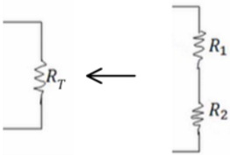
כאשר $R_{T}$ התנגדות הנגד השקול.
$$V_{T}=V_{1}+V_{2}$$
$$I_{T}=I_{1}=I_{2}$$
כאשר $V_{T}$ ו- $I_{T}$ הם המתח והזרם בנגד השקול.
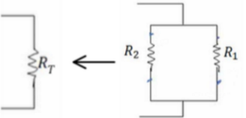
חיבור נגדים במקביל - נגדים עם מתח זהה:
$$\frac{1}{R_{T}}=\frac{1}{R_{1}}+\frac{1}{R_{2}}$$
$$I_{T}=I_{1}+I_{2}$$
$$V_{T}=V_{1}=V_{2}$$

- עבור יותר משני נגדים הנוסחאות ממשיכות באופן דומה:
בטור: $R_{T}=ΣR_{i} , V_{T}=ΣV_{i} , I_{T}=I_{i}$
במקביל: $\frac{1}{R_{T}}=Σ\frac{1}{R_{i}} , I_{T}=ΣI_{i} , V_{T}=V_{i}$
מד זרם (אמפרמטר) אידיאלי - מחובר בטור ובעל התנגדות זניחה.
מד מתח (וולטמטר) אידיאלי - מחובר במקביל לרכיב הנמדד, בעל התנגדות מאוד גבוהה.
ההספק בנגד: $P=IV=I^{2}R=\frac{V^{2}}{R}$
($P=IV$ נכון לכל רכיב חשמלי , שני השוויונים האחרים הם לאחר שימוש בחוק אוהם ונכונים רק בנגד).
נתק - מצב בו לא עובר זרם - חוט חתוך או התנגדות אינסופית.
קצר - מצב בו אין התנגדות
מקור מתח לא אידיאלי: $V=ε-Ir$
$V$ - מתח הדקים, המתח בין קצוות הסוללה או המתח שמרגיש המעגל - תלוי בזרם.
$ε$ - כא"מ הסוללה, מתח פנימי שאינו משתנה.
$r$ - ההתנגדות הפנימית.
חוקי קירכהוף (לפתרון מעגלים מורכבים):
- נגדיר זרם לכל חוט במעגל .
- נרשום משוואות מתחים , סכום המתחים במסלול סגור שווה לאפס. (להוסיף משוואות עד שעוברים על כל הרכיבים במעגל).
- נרשום משוואות זרמים, בכל צומת סך הזרם שנכנס שווה לסך הזרם שיוצא.
- נפתור את מערכת המשוואות.
שיטת קרמר (לפתרון מערכת משוואות): $I_{i}=\frac{Δ_{i}}{Δ}$
$Δ$ - דטרמיננטה של מערכת המשוואות ההומוגנית )ללא הפתרונות(. לדוגמה, עבור מערכת המשוואות הבאה:
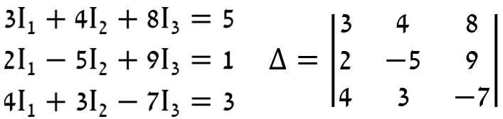
$Δ_{i}$ - דטרמיננטה של מערכת המשוואות שהוחלפה בה העמודה ה i בעמודת התשובות. לדוגמה, במערכת הנ"ל:
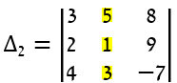
זרמי חוגים:
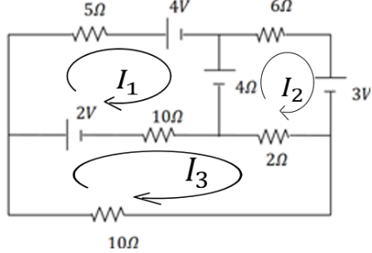
1. נחלק את המעגל למעגלים סגורים ונבחר זרמים לכל מעגל. לדוגמה:
2. נעשה משוואת מתחים לכל מעגל. עבור מעגל 1 בדוגמה:
$5I_{1}+4+4+10{(I_{1}-I}_{3})-2=0$
3. נפתור את מערכת המשוואות

קבלים GOOL
קבל הוא רכיב חשמלי היכול לאגור מטען.
קיבול הוא היחס בין המטען על הקבל לבין המתח בו הוא נמצא.
הנוסחה הבסיסית של קבל (הגדרת הקיבול): $C=\frac{Q}{V}$
$C$ - הקיבול של הרכיב. $V$ - המתח בין שני החלקים.
$Q$ - המטען על הלוח החיובי.
- יחידות הקיבול הן Farad: $1∙Farad=\frac{1∙Coulomb}{1∙Volt}$
סוגי קבלים נפוצים: קבל לוחות, קבל כדורי וקבל גלילי. בדר"כ נעסוק בקבלים עם שני לוחות (קבל לוחות).
הקיבול של קבל לוחת: $C=\frac{ε_{0}A}{d}$
$A$ - שטח כל לוח. $d$ - המרחק בין הלוחות.
תכונת הקיבול: הקיבול תלוי רק במבנה הגיאומטרי (אף פעם לא יהיה תלוי במטען על הקבל או במתח שנופל עליו) לכן הוא תמיד קבוע במעגל (אלא אם משנים את המבנה).
סימון הקבל במעגל: --| |--
לאחר שעבר זמן רב הקבל מתנהג כמו נתק במעגל: כאשר מחברים קבל למקור הוא מתחיל לאגור מטען, תהליך זה נקרא טעינה. התהליך נפסק כאשר המתח בקבל שווה והפוך למתח המופעל עליו, ברגע זה כבר לא יזרום זרם דרך הקבל. והקבל מתנהג כמו נתק במעגל.
חיבור קבלים במקביל: $C_{T}=C_{1}+C_{2}$
התנאי לחיבור במקביל הוא שהמתח על הקבלים זהה (וזה גם המתח על הקבל השקול)
- המטען על הקבל השקול שווה לסכום המטענים על כל הקבלים.
חיבור קבלים בטור: $\frac{1}{C_{T}}=\frac{1}{C_{1}}+\frac{1}{C_{2}}$
התנאי לחיבור בטור הוא שהמטען על כל הקבלים זהה (וזה גם המטען של הקבל השקול).
- המתח על הקבל השקול שווה לסכום המתחים של כל הקבלים
אנרגיה האגורה בקבל: $U_{c}=\frac{1}{2}QV=\frac{1}{2}CV^{2}=\frac{1}{2}\frac{Q^{2}}{C}$
העבודה שמבצעת הסוללה לטעינת קבל:
$$W=QV=2U_{c}$$
חומרים דיאלקטרים בקבל: הכנסת חומר דיאלקטרי לקבל מקטינה את השדה והמתח בקבל ולכן מגדילה את הקיבול.
קיבול של קבל המלא בחומר דיאלקטרי אחיד: $C^{'}=ε_{r}C_{0}$
- במידה והקבל אינו מלא בחומר אחיד , ניתן לפצל אותו לקבלים חלקיים, לחשב את הקיבול של כל אחד ולחבר חזר לפי החוקים של חיבור קבלים בטור או במקביל.
טעינה של קבל:
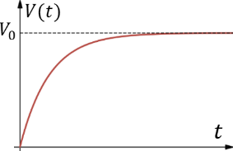
-המתח והמטען כתלות בזמן במהלך הטעינה:
$$V_{c}\left(t\right)=V_{0}(1-e^{-\frac{t}{RC}})$$
$$q_{c}\left(t\right)={CV}_{0}(1-e^{-\frac{t}{RC}})$$
$V_{0}$ - המתח של הסוללה
R - התנגדות המעגל
אאא
אאאא
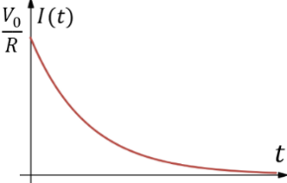
- הזרם כתלות בזמן:
$$I\left(t\right)=\frac{V_{0}}{R}e^{-\frac{t}{RC}}$$
אא
אא
אא
א
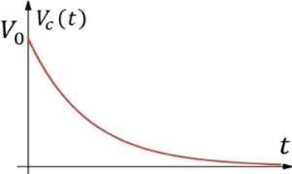
פריקה של קבל:
המתח והמטען כתלות בזמן במהלך הטעינה:
$$V_{C}\left(t\right)=V_{0}e^{-\frac{t}{RC}}$$
$$q_{C}\left(t\right)=CV_{0}e^{-\frac{t}{RC}}$$
רווחא
$V_{0}$ - המתח ההתחלתי ( המטען ההתחלתי ${Q_{0}=CV}_{0}$ )
- הזרם כתלות בזמן זהה לטעינה.
זמן אופייני: $τ=RC$ , נהוג להגיד שלאחר זמן של $5τ$ הקבל טעון/פרוק לגמרי

מבנה הנגד וצפיפות זרם GOOL
התלות של ההתנגדות במבנה הנגד: $R=ρ\frac{L}{S}$
$ρ$ - התנגדות סגולית, תלויה בחומר) לא להתבלבל עם צפיפות מטען נפחית(.
$L$ - אורך הנגד, הדרך שהמטענים עושים בנגד.
$S$ )או ($A$ - שטח החתך, משטח שמאונך לכיוון הזרם.
הערה: שטח החתך וההתנגדות הסגולית צריכים להיות אחידים לאורך הנגד. במידה והם לא אחידים צריך לחלק את הנגד לחתיכות, לחשב התנגדות של כל חתיכה ולסכום לפי סוג החיבור (במקביל/בטור)
מוליכות (לא לבלבל עם צפיפות מטען משטחית): $σ=\frac{1}{ρ}$
$\vec{J}$ - צפיפות הזרם ליחידת שטח: $I=\int{\vec{J}⋅ⅆ\vec{S}}$
כאשר האינטגרל הוא על שטח החתך, שטח שמאונך ל - $\vec{J}$.
- אם $\vec{J}$ אחידה אז: $I=JS$חוק אוהם הדיפרנציאלי: $\vec{J}=σ\vec{E}$
כאשר $σ$ היא המוליכות ו- $E$ השדה החשמלי.
חישוב צפיפות זרם עבור צפיפות מטען נפחית בתנועה:
$$\vec{J}=ρ\vec{v}$$
כאשר $ρ$ היא צפיפות נושאי המטען ליחידת נפח ו- $\vec{v}$ היא מהירות נושאי המטען. במוליך, $ρ=nq$ כאשר $n$ הוא מספר נושאי המטען ליח נפח ו- $q$ הוא המטען של נושא מטען יחיד, בד"כ אלקטרון. מהירות המטענים נקראת מהירות הסחיפה ${\vec{v}}_{drift}$.
$\vec{k}$ - צפיפות הזרם ליחידת אורך: $I=\int{\vec{k}⋅ⅆ\vec{l}}$
כאשר האינטגרל הוא על אורך שמאונך ל - $\vec{k}$
אם $\vec{k}$ אחידה אז: $I=kl$
חישוב צפיפות זרם עבור צפיפות מטען משטחית בתנועה:
$$\vec{k}=σ\vec{v}$$
עבור צפיפות מטען ליחדת אורך $λ$ בתנועה נקבל: $I=λv$

הכוח המגנטי -חוק לורנץ GOOL
חוק לורנץ - הכוח המגנטי: ${\vec{F}}_{B}=q\vec{v}×\vec{B}$
ניתן לחשב את הכוח בשתי דרכים.
- דרך דטרמיננטה (ראו מכפלה וקטורית בוקטורים).
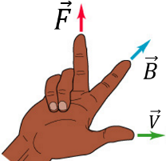
- דרך גודל וכיוון בנפרד, הגודל הוא: $F_{B}=qvB\sin{α}$ כאשר $α$ היא הזווית בין המהירות לשדה. וכיוון לפי כלל יד ימין:
- שימו לב שאתם עם יד ימין! !
- כיוון הכוח הוא עבור מטען חיובי (עבור מטען שלילי הכוח בכיוון הפוך).
- לא להפוך את הסדר של האצבע והאמה (עדיף לעשות קודם אקדח).
תנועה בשדה אחיד: מטען $q$ בעל מסה $m$ הנע במהירות $v$ בשדה מגנטי אחיד (המאונך למהירות) עושה תנועה מעגלית, רדיוס המעגל הוא: $R=\frac{mv}{qB}$
אם $v$ לא מאונך למהירות אז התנועה תהיה בורגית כאשר המעגל יהיה מסביב לשדה, רדיוס המעגל יהיה:
$$R=\frac{mv\sin{α}}{qB}$$
$v\cos{α}$ היא מהירות ההתקדמות לאורך ציר השדה.
עבודת הכוח המגנטי: תמיד מתאפסת (כי הוא מאונך לתנועה).

הכוח המגנטי על תיל נושא זרם GOOL
הכוח הפועל על חתיכת תיל קטנה באורך $dl$ עם זרם $I$ הנמצאת בשדה מגנטי $B$ הוא: $ⅆ\vec{F}=Iⅆ\vec{l}×\vec{B}$
- אם התיל ישר בשדה אחיד אז גודל הכוח הוא:
$$F=BIL\sin{α}$$
את כיוון הכוח יש למצא לפי כלל יד ימין כמו בחוק לורנץ על מטען בודד כאשר כיוון הזרם (או כיוון ה- $dl$) מחליף את המהירות.
- הכוח על לולאה סגורה בשדה אחיד מתאפס.
- הכוח על תיל בשדה אחיד אינו תלוי בצורת התיל, הכוח יהיה זהה לכוח הפועל על תיל ישר המתחיל ומסתיים באותם נקודות.

חוק ביו-סבר GOOL
חוק ביו-סבר, השדה המגנטי שיוצרת חתיכת זרם :
$$ⅆ\vec{B}=\frac{μ_{0}}{4π}\frac{Iⅆ\vec{l}×\vec{r}}{{\left|r\right|}^{3}}=\frac{μ_{0}}{4π}\frac{Iⅆ\vec{l}×\hat{r}}{{\left|r\right|}^{2}}$$
$\vec{r}$ הוא הוקטור מהחתיכה לנקודה בה מחפשים את השדה. $ⅆ\vec{l}$ הוא אורך החתיכה וכיוונו בכיוון הזרם.
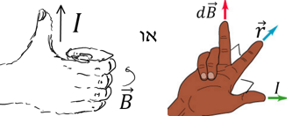
- חישוב הכיוון לפי כלל יד ימין:
השדה של תיל סופי: $B=\frac{μ_{0}I}{4πa}(\cos{α_{1}}+\cos{α_{2}})$
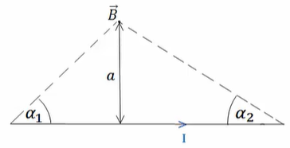
- במרכז התיל $B=\frac{μ_{0}I}{4πa}\frac{L}{{({(\frac{L}{2})}^{2}+a^{2})}^{\frac{1}{2}}}$ , ( L אורך התיל)
שדה של טבעת לאורך ציר הסימטריה: $B=\frac{μ_{0}I}{2}\frac{R^{2}}{{\left(R^{2}+z^{2}\right)}^{\frac{3}{2}}}$
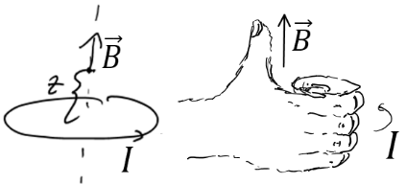
- כיוון השדה לפי כלל הבורג:
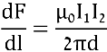
כוח ליחידת אורך בין שני תיילים מקבילים:
הכוח הוא כוח משיכה אם הזרמים באותו כיוון, ודחייה אם כיוון הזרמים הפוך.

חוק אמפר GOOL
חוק אמפר: $\oint{\vec{B}⋅ⅆ\vec{l}}=μ_{0}I_{in} ; I_{in}=\int{\vec{J}⋅ⅆ\vec{s}}$
- כאשר האינטגרל הוא על הרכיב המשיק של B לאורך מסלול סגור. בדר"כ נבחר מקרים בהם B אחיד לאורך המסלול והאינטגרל יהיה B כפול אורך המסלול.
- הזרם הוא סך הזרם שעובר דרך השטח הסגור במסלול.
המקרים הנפוצים של חוק אמפר:
1. תיל / גליל / מעטפת גלילית אינסופיים.
2. מישור אינסופי . 3. סליל אינסופי / טורואיד.
שדה של תיל אינסופי : $B=\frac{μ_{0}I}{2πr}$
כאשר $r$ הוא המרחק מהתיל.
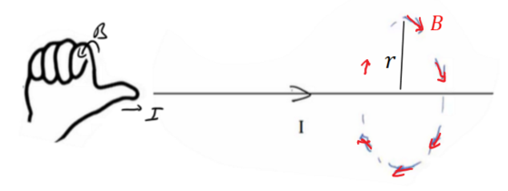
כאשר הזרם בכיוון $\hat{z}$ השדה בכיוון $\hat{θ}$
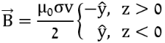
שדה של מישור אינסופי:
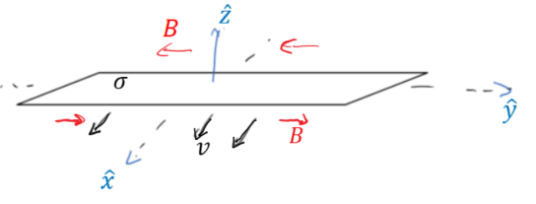
עבור מישור דק הטעון בצפיפות משטחית $σ$ ונע בכיוון $\hat{x}$
במהירות $v$.
----
----
----
----
שדה של סליל אינסופי /סולונואיד: $B=μ_{0}In$
כאשר $n$ הוא מספר הליפופים ליחידת אורך של הסליל.
- כיוון: לפי כלל הבורג, האצבעות בכיוון הזרם והאגודל בכיוון השדה.
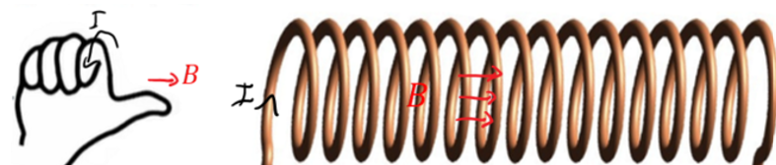
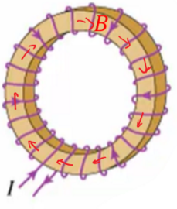
טורואיד: $B=\frac{μ_{0}IN}{2πr}$
$N$ - מספר הליפופים הכולל.
$r$ - המרחק ממרכז הטורואיד.
----
----

חוק פארדיי GOOL
חוק פארדיי: $ε=-\frac{ⅆϕ_{B}}{ⅆt} ; ϕ_{B}=\int{\vec{B}}∙d\vec{s}$
הכא"מ מתנהג כמו מקור מתח במעגל.
בד"כ נמצא באמצעות החוק את גודל הכא"מ ואת הכיוון נמצא לפי חוק לנץ.
חוק לנץ: הזרם נוצר בניגוד לשינוי בשטף.
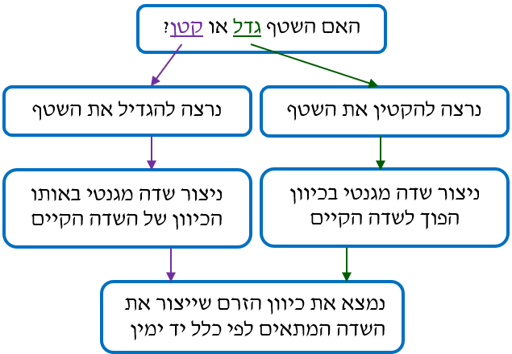
הספק של כוח הפועל על גוף בתנועה: $P=\vec{F}⋅\vec{v}$
כאשר $\vec{v}$ היא מהירות הגוף (שימו לב למכפלה הסקלרית)
כא"מ הנוצר במוט הנע בשדה מגנטי: $ε=BLv\sin{α}$
כאשר $v$ היא מהירות המוט, $L$ האורך שלו ו- $α$ היא הזווית בין המהירות לשדה.
כיוון הכא"מ הוא בכיוון של הכוח המגנטי הפועל על מטען חיובי בתוך המוט.

שדות משתנים בזמן וזרם העתקה GOOL
ממשואות מקסוול רואים ששדה מגנטי שמשתנה בזמן יוצר שדה חשמלי ולהפך.
אם נתון שדה מגנטי משתנה בזמן וצריך לחשב את השדה החשמלי אז: נשתמש במשוואה השלישית של מקסוול כמו חוק פארדי ובמקום הכא"מ נחשב את האינטגרל כאשר בדר"כ יש סימטריה גלילית והאינטגרל הופך ל $E2πr$
אם נתון שדה חשמלי משתנה בזמן וצריך לחשב את השדה המגנטי אז: נשתמש במשוואה הרביעית כמו חוק אמפר רק שבמקום זרם יש $\int{ε_{0}\frac{ⅆ\vec{E}}{ⅆt}ⅆ\vec{s}}$ (או במקום צפיפות זרם $ε_{0}\frac{ⅆ\vec{E}}{ⅆt}$ ) שנקרא זרם העתקה (לא באמת זרם).

מומנט דיפול מגנטי GOOL
דיפול מגנטי הוא לולאת זרם סגורה.
מומנט הדיפול המגנטי( $\vec{μ}$ לפעמים מסומן ב- $\vec{m}$):$\vec{μ}=I\vec{A}$
$I$ - הזרם בלולאה. $\vec{A}$ - השטח הסגור על-ידי הלולאה. כיוונו במאונך למשטח ובהתאם לכלל יד ימין של הזרם.
השדה שיוצר דיפול מגנטי במרחק הגדול בהרבה מממדיי הדיפול: $\vec{B}=\frac{μ_{0}[3\left(\vec{μ}⋅\hat{r}\right)\hat{r}-\vec{μ}]}{4πr^{3}}$
מומנט כוח שפועל על דיפול מגנטי הנמצא בשדה מגנטי חיצוני: $\vec{τ}=\vec{μ}×\vec{B}$
האנרגיה הפוטנציאלית של דיפול מגנטי בשדה מגנטי חיצוני: $U=-\vec{μ}⋅\vec{B}$

השראות GOOL
ההשראות ברכיב: $L=\frac{ϕ_{B}}{I}$
$ϕ_{B}$ הוא השטף המגנטי דרך הרכיב ו- $I$ הזרם ברכיב.
- ההשראות היא תכונה שתלויה רק במבנה ולכן היא בד"כ קבועה.
חישוב השראות לפי הגדרה:
1. נניח שזורם זרם $I$ ברכיב.
2. נחשב את השדה המגנטי הנוצר מהזרם בתוך הרכיב.
3. נחשב את השטף המגנטי ברכיב.
4. נציב בנוסחה של ההשראות והזרם יצטמצם.
השראות של סליל: $L=\frac{μ_{0}πa^{2}N^{2}}{l}$
$N$ מספר הליפופים הכולל, $l$ אורך הסליל ו- $a$ רדיוס טבעת
כא"מ ברכיב עם השראות $L$: $ε=-L\dot{I}$
האנרגיה האגורה בסליל (או בכל רכיב בעל השראות) :
$$U_{L}=\frac{1}{2}LI^{2}$$
האנרגיה האגורה בשדה המגנטי: $U=\int_{ }^{ }{\frac{B^{2}}{2μ_{0}}ⅆV}$
- את האינטגרל עושים על כל המרחב.
- זו אותה האנרגיה שמחשבים באמצעות ההשראות (פשוט צורת חישוב אחרת).
- ניתן לחשב השראות דרך השוואה של שתי הנוסחאות האחרונות של האנרגיה (תניחו זרם והוא יצטמצם בסוף).
המתח על סליל (משרן) במעגל: $V_{L}=L\dot{I}$
הצד הגבוה הוא בנקודה שבה נכנס הזרם לסליל.

מעגלי RL GOOL
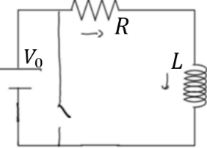
טעינה:
$$V_{0}-IR-L\dot{I}=0$$
$$I\left(t\right)=\frac{V_{0}}{R}\left(1-ⅇ^{-\frac{t}{τ}}\right)$$
$$τ=\frac{L}{R}$$
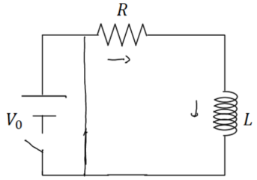
- סליל (או משרן) מתנהג בהתחלה כמו נתק ולאחר זמן רב כמו קצר.
פריקה:
$$-IR-L\dot{I}=0$$

$$I\left(t\right)=\frac{V_{0}}{R}ⅇ^{-\frac{t}{τ}}$$
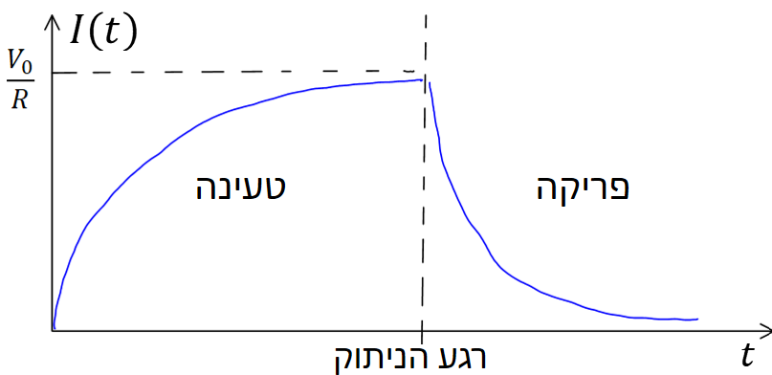
חיבור סלילים (משרנים) במעגל הוא כמו חיבור נגדים:
בטור: $L_{T}=L_{1}+L_{2}+…$
כאשר $V_{T}=V_{1}+V_{2}+…$ ו- $I_{T}=I_{1}=I_{2}=…$
במקביל: $\frac{1}{L_{T}}=\frac{1}{L_{1}}+\frac{1}{L_{2}}+…$
כאשר $V_{T}=V_{1}=V_{2}=…$ ו- $I_{T}=I_{1}+I_{2}+…$

השראות הדדית GOOL
השראות הדדית: $M_{1,2}=\frac{ϕ_{1}}{I_{2}}$
חישוב השראות הדדית:
1. נניח שזורם זרם $I_{2}$ ברכיב 2.
2. נחשב את השדה המגנטי הנוצר מהזרם ברכיב 1.
3. נחשב את השטף המגנטי ברכיב 1.
4. נציב בנוסחה של ההשראות ו- $I_{2}$ יצטמצם.
- השראות הדדית תמיד סימטרית $M_{1,2}=M_{2,1}=M$
ולכן ניתן תמיד לחשב $M_{1,2}$ ולהסיק על $M_{2,1}$ (או להפך).
יחס המתחים בשנאי: $\frac{ε_{2}}{ε_{1}}=\frac{N_{1}}{N_{2}}$
$N$ הוא מספר הליפופים בכל צד.

מעגלי זרם חילופין GOOL
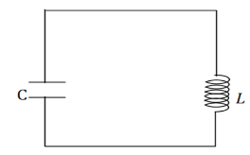
מעגל LC:
משוואת המעגל: $\frac{q}{C}+L\ddot{q}=0$
ו- $I=-\dot{q}$
(ניתן גם להגיע לאותה משוואה על הזרם)
המשוואה היא משוואה של תנועה הרמונית פשוטה.
פתרון: $q\left(t\right)=A\cos\left(ωt+φ\right) ; ω=\sqrt{\frac{1}{LC}}$
האנרגיה האגורה במעגל: $E=\frac{1}{2}\frac{q^{2}}{C}+\frac{1}{2}LI^{2}$
(האנרגיה הכוללת נשמרת)

משוואות מקסוול GOOL
הצורה הדיפרנציאלית ; הצורה האינטגרלית:
1. חוק גאוס $\oint{\vec{E}⋅ⅆ\vec{s}}=\frac{1}{ε_{0}}\int{ρⅆV} ; \vec{∇}⋅\vec{E}=\frac{1}{ε_{0}}ρ$
2. $\oint{\vec{B}⋅ⅆ\vec{s}}=0 ; \vec{∇}⋅\vec{B}=0$
השטף מגנטי על משטח סגור תמיד אפס, אין מטען מגנטי.
3. $\oint{\vec{E}⋅ⅆ\vec{l}}=-\int{\frac{ⅆ\vec{B}}{ⅆt}⋅ⅆ\vec{s}} ; \vec{∇}×\vec{E}=-\frac{ⅆ\vec{B}}{ⅆt}$
מהמשוואה ניתן לקבל את חוק פארדי $ε=-{\dot{ϕ}}_{B}$
4. $\oint{\vec{B}⋅ⅆ\vec{l}}=μ_{0}\int{\vec{J}⋅ⅆ\vec{s}}+μ_{0}\int{ε_{0}\frac{ⅆ\vec{E}}{ⅆt}ⅆ\vec{s}} ;$
$$\vec{∇}×\vec{B}=μ_{0}\vec{J}+μ_{0}ε_{0}\frac{ⅆ\vec{E}}{ⅆt}$$
חוק אמפר והתיקון של מקסוול (שנקרא גם זרם העתקה)

גלים אלקטרומגנטיים GOOL
משוואות הגלים בריק ($ρ=J=0$):
$${\vec{∇}}^{2}\vec{E}=\frac{1}{c^{2}}\frac{d^{2}\vec{E}}{{dt}^{2}} ; {\vec{∇}}^{2}\vec{B}=\frac{1}{c^{2}}\frac{d^{2}\vec{B}}{{dt}^{2}}$$
$c$ היא מהירות האור כאשר $μ_{0}ε_{0}=\frac{1}{c^{2}}$
- למשוואות מגיעים ממשוואות מקסוול.
- המשוואה מתקיימת עבור כל רכיב בנפרד:
$${\vec{∇}}^{2}\vec{E}=μ_{0}ε_{0}\frac{d^{2}\vec{E}}{{dt}^{2}}⇒$$
$$⇒{\vec{∇}}^{2}E_{x}=μ_{0}ε_{0}\frac{d^{2}E_{x}}{{dt}^{2}} ;{\vec{∇}}^{2}E_{y}=μ_{0}ε_{0}\frac{d^{2}E_{y}}{{dt}^{2}}; כנל z$$
- תזכורת ללאפלסיאן: ${\vec{∇}}^{2}E_{i}=\frac{∂^{2}E_{i}}{∂x^{2}}+\frac{∂^{2}E_{i}}{∂y^{2}}+\frac{∂^{2}E_{i}}{∂z^{2}}$
פתרון המשוואה עבור רכיב כלשהו של $\vec{E}$ או של $\vec{B}$:
$$E_{i}\left(\vec{r},t\right)=A_{i}cos\left(\vec{k}⋅\vec{r}-ωt\right)$$
$\vec{k}=\left(k_{x},k_{y},k_{z}\right)$ הוא וקטור הגל, כיוונו הוא כיוון התקדמות הגל.
$\vec{k}⋅\vec{r}=k_{x}x+k_{y}y+k_{z}z$
$ω$ היא התדירות הזוויתית $ω=2πf=\frac{2π}{T}$
כאשר $f$ היא התדירות בהרץ ו- $T$ הוא זמן המחזור.0
- הקוסינוס בפתרון זהה לכל הרכיבים של השדה החשמלי והמגנטי, ההבדל בין הרכיבים הוא רק במקדם $A_{i}$ .
איך למצא שדה מגנטי מחשמלי ולהפך:
$\vec{B}=\frac{1}{c}\hat{k}×\vec{E}$ ; $\vec{E}=c\vec{B}×\hat{k}$
צורת הגל במרחב:
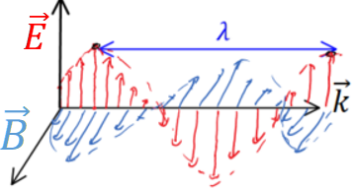
-השדה החשמלי תמיד מאונך לשדה המגנטי ושניהם תמיד מאונכים לכיוון התקדמות הגל.
$λ$ הוא אורך הגל (המרחק בין שיא לשיא): $\left|k\right|=\frac{2π}{λ}$
יחס הדיספרסיה: $ω=c\left|k\right|$
היחס מתקבל מהצבה של הפתרון במשוואת הגלים.
פתרון נוסף (עם פלוס) : $E_{i}\left(\vec{r},t\right)=A_{i}cos\left(\vec{k}⋅\vec{r}+ωt\right)$
במקרה הזה הגל מתקדם בכיוון הפוך ל $\vec{k}$

וקטור פוינטינג והאנרגיה האגורה בשדות GOOL
אנרגיה אלקטרו מגנטית האגורה בשדות:
$$U=\int{\left(\frac{ε_{0}{\left(\vec{E}\right)}^{2}}{2}+\frac{{\left(\vec{B}\right)}^{2}}{2μ_{0}}\right)ⅆv}$$
צפיפות האנרגיה (אנרגיה ליח' נפח): $u_{em}=\frac{ε_{0}{\left(\vec{E}\right)}^{2}}{2}+\frac{{\left(\vec{B}\right)}^{2}}{2μ_{0}}$
וקטור פויינטינג: $\vec{s}=\frac{1}{μ_{0}}\vec{E}×\vec{B}$
שטף האנרגיה ליחידת שטח וליחידת זמן.
הקשר בין האנרגיה לוקטור פויינטינג:
$$P+\oint{\vec{s}⋅ⅆ\vec{s}}=-\frac{ⅆU_{em}}{ⅆt}$$
בצד שמאל עושים אינטגרל של הוקטור פויינטינג על משטח סגור (שטף) ובצד ימין גוזרים בזמן את האנרגיה האגורה בשדות בנפח הכלוא במשטח.
$P$ - ההספק שהולך לחום
הקשר הדיפרנציאלי: $\vec{E}⋅\vec{J}+\vec{∇}⋅\vec{s}=-\frac{ⅆu_{em}}{ⅆt}$
$\vec{J}$ היא צפיפות הזרם. $\vec{E}⋅\vec{J}$ זה ההספק ליחידת נפח.
מטריצת מומנט ההתמד: $L_{i}=\sum_{j}{I_{ij}ω_{j}}$
$$I_{ij}=\sum_{k}{m_{k}({r_{k}}^{2}δ_{ij}+i∙j)}$$
כאשר $i,j,k$ מקבלים את הערכים $x,y,z$

התאבכות בשני סדקים GOOL
עיקרון הוייגנס: ניתן להתייחס לכל נקודה בחזית הגל כמקור נקודתי של גל חדש.
אמפליטודה בגלים גליליים: $A∝\frac{1}{\sqrt{r}}$
אמפליטודה בגלים כדוריים: $A∝\frac{1}{r}$

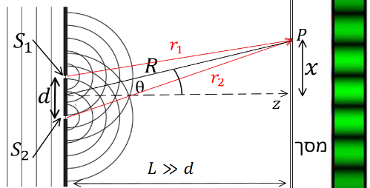
ניסוי שני הסדקים:
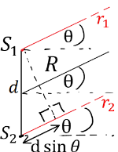
קירוב השדה הרחוק $L≫d$:
- $A_{1}≈A_{2}←Δr<<r$
- $Δr=d\sin{θ}←r_{1}||r_{2}$
- העוצמה היחסית: $\frac{I\left(θ\right)}{I\left(0\right)}=\cos^{2}\left(\frac{kⅆ\sin{θ}}{2}\right)$
- קירוב זוויות קטנות: $\sin{θ}≈\tan{θ}≈\frac{x}{L}$
בגלל התלות של האמפליטודה במרחק, צריך להכפיל את התוצאה לעוצמה בקוסינוס טטה עבור גלים גליליים ובקוסינוס בריבוע עבור גלים כדוריים. התוספת הזו קשורה למבנה של המסך והיא לא תופיע במסך עגול.
בדר"כ מניחים קירוב זוויות קטנות ואז היא זניחה.

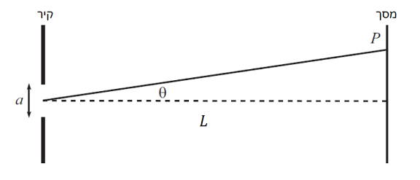
עקיפה GOOL
קירוב השדה הרחוק $L≫a$: $\frac{I\left(β\right)}{I\left(0\right)}={\left(\frac{\sin\left(\frac{1}{2}β\right)}{\frac{1}{2}β}\right)}^{2}$
$$β=ka\sin{θ}$$
נק' התאפסות: $β_{n}=2πn$
- אם $λ>a$ אז רוחב הפיק המרכזי גדול מאינסוף ולא יהיו נק' התאפסות, הסדק מתנהג כמקור אור נקודתי.
- אם $a≫λ$ מקבלים עוצמה קבועה ברוחב הסדק, מתאים למקרה הקלאסי בו מניחים שהאור נע בקווים ישרים.
מקסימום מקומי (נגזרת מתאפסת): $β_{n}≈2π\left(n+\frac{1}{2}\right)$

הקשר לפורייה:
האמפליטודה הכוללת על המסך כתלות בזווית:
$$A_{tot}\left(θ\right)=2πFT\left[B\left(x\right)\right]\left(k^{'}\right) ; k^{'}=k\sin{θ}$$
כאשר $B\left(x\right)$ היא האמפליטודה ליחידת אורך בסדק.

התאבכות ועקיפה ביחד GOOL
$$\frac{I\left(θ\right)}{I\left(0\right)}={\left(\sin{c\left(\frac{ka\sin{θ}}{2}\right)\frac{\sin\left(\frac{Nkd\sin{θ}}{2}\right)}{N\sin\left(\frac{kd\sin{θ}}{2}\right)}}\right)}^{2}$$
כאשר $a$ הוא רוחב כל סדק, $d$ המרחק בין שני סדקים ו- N מספר הסדקים.

אינטרפרומטריה GOOL

האינטרפרומטר של מייקלסון:
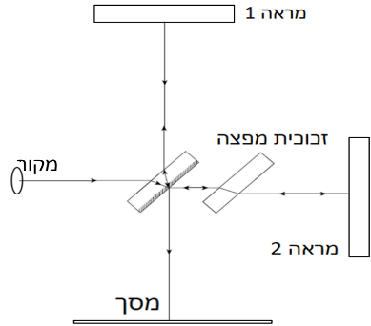
הפרש הדרכים:
$$δ=2\left(L_{2}-L_{1}\right)$$
הפרש הפאזה:
$$Δφ=kδ+π$$
התאבכות בונה:
$$δ=λ\left(m+\frac{1}{2}\right)$$
התאבכות הורסת:
$$δ=λm$$
עוצמה: $\frac{I}{I_{max}}=\cos^{2}\left(\frac{Δφ}{2}\right)=\sin^{2}\left(\frac{πδ}{λ}\right)$

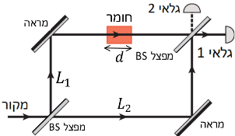
אינטרפרומטר מאך-זנדר:
$δ=d\left(n-1\right)$
גלאי 1: $Δφ=kδ$
גלאי 2: $Δφ=kδ+π$
עוצמה:
$\frac{I}{I_{max}}=\cos^{2}\left(\frac{Δφ}{2}\right)$

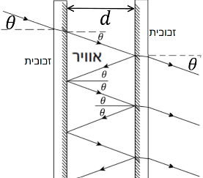
אינטרפרומטר פברי-פרו:

- בין שני קרניים צמודות: $Δφ=kδ=k2d\cos{θ_{ }}$
$d$ – רוחב האינטרפרומטר $θ$ – זווית פגיעה.
מקדם החזרה בכל פגיעה:
$${R=r}^{2}={\left(\frac{A_{r}}{A_{i}}\right)}^{2}$$
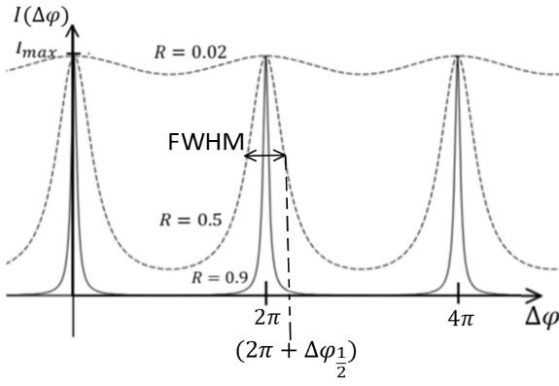
העוצמה: $\frac{I}{I_{max}}=\frac{1}{1+\frac{4R}{{\left(1-R\right)}^{2}}\sin^{2}\left(\frac{Δφ}{2}\right)}$
FWHM - רוחב הפונקציה בחצי גובה (עבור R=0.5)
תוספת הפאזה להגיע לחצי גובה מנקודת המקסימום:
$$Δφ_{\frac{1}{2}}≈\frac{1-R}{\sqrt{R}}$$

